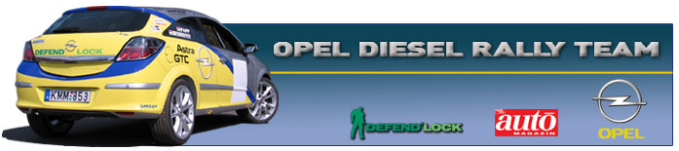

Opel Diesel Rally Team
Sajtóinformációk, korlátlan felhasználásra

Aquacity Carbon Neutral Rally Poprad (SK) 2007 (előzetes)
Bessenyey Zoltán – Papp György
Opel Astra GTC CDTi (N/4)
Az Opel Diesel Rally Team csapata ismét a szomszédos Szlovákiába látogat, hogy részt vegyen az ottani nemzeti bajnokság utolsó előtti versenyén, a Poprad Ralin. Bessenyey Zoltán és Papp György szeretnének tisztességgel helytállni, és megszerezni ismét az N/3-as kategória győztes serlegét.

Bessenyey Zoltán: „Nagyon örülök, és egyben köszönöm is, hogy szponzoraink lehetővé tették, hogy ismét Szlovákiában álljunk rajthoz, hiszen a Rozsnyó Rali szép emlékeket hoz elő belőlem. A popradi versenyről egyelőre igen kevés információval rendelkezünk, annyit tudni, hogy még komolyabb mezőny lesz, mint Rozsnyón, hiszen többek között Tomasz Kuchar is megérkezik, aki Lengyelországban gyűjtögeti a bajnoki trófeákat. Az N/3-as mezőny ismét a legnépesebb lesz, azaz kilencen állunk a rajthoz, és bízom benne, hogy hibamentes versenyzéssel sikerül újra nyernünk a kategóriában. A másfél napos versenyen hét gyorsasági szakasz lesz, amelyek közül kettő van nyílt terepen, és egy van a városban. A versenyközpont Európa legnagyobb vízi vidámparkjában lesz, ahol a szervizt is elhelyezik. Abszolútban szeretnénk ismételten pontokat szerezni és ezzel is erősíteni helyünket a Szlovák bajnoki tabellán, ahol jelenleg is mi vagyunk a legjobb magyar páros. Bízom benne, hogy sikerül megint öregbítenünk a magyar rali hírét a szomszédban, és csapattársunk Hadik Andris is sikeres lesz, s Ő is győzelemmel térhet haza.”

